JUSTIFICATIVA

O presente Projeto de Lei tem objetivo conscientizar os cidadãos que segue uma religião cristã, e no do município de Itapevi a proposta irá contemplar mais de 70 mil evangélicos que são cerca de 35% da população segundo censo do IBGE em 2010.
O objetivo é que, no mês de Dezembro de cada ano, o Município promova atividades visando à conscientização religiosa.
“Hoje a influência deste segmento é muito forte. Sabemos a importância e a participação dos evangélicos no desenvolvimento de Itapevi, em especial realizando um trabalho essencial em ajuda da sociedade em geral”.
O Dia da Bíblia é especial e foi criado para que a população intercedesse em favor da leitura da Bíblia. No Brasil, a data começou a ser celebrada em 1850, quando os primeiros missionários cristãos evangélicos chegaram da Europa e EUA. Desde dezembro de 2001, essa comemoração tão especial passou a integrar o calendário oficial do país, graças à Lei Federal 10.335, que instituiu a celebração do Dia da Bíblia em todo o território nacional”.
Pelo exposto, submeto este Projeto de Lei aos ilustres pares desta Casa, certo de sua aprovação.

Sala das Sessões, Bemvindo Moreira Nery 31 de agosto de 2021.

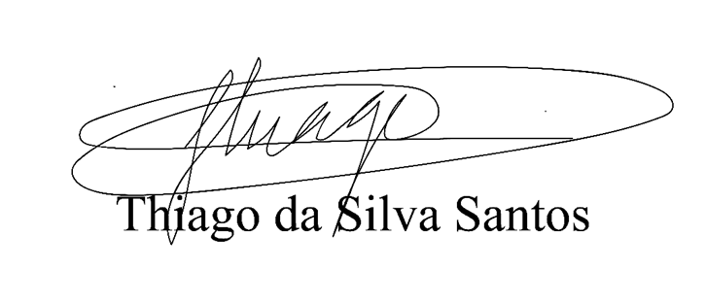

Vereador Thiaguinho Silva
Vice-Presidente
PROJETO DE LEI 161 / 2021

Súmula: Institui e inclui a celebração no segundo domingo do mês de Dezembro do Dia da BIBLIA no Calendário Oficial do Município.

A Câmara Municipal de Itapevi, no uso de suas atribuições legais, Aprova:

Art. 1º Fica instituído e incluído a celebração no segundo domingo do mês de Dezembro o Dia da BIBLIA no Calendário Oficial do Município.
Art. 2º A celebração tem por objetivo conscientizar os cidadãos sobre a importância da bíblia para a conscientização religiosa.
Art. 3º As despesas decorrentes da execução desta Lei correrão por conta das dotações orçamentárias próprias, suplementadas se necessário.
Art. 4º Esta lei entra em vigor na data de sua publicação, revogadas as disposições em contrário.

Sala das Sessões, Bemvindo Moreira Nery 31 de agosto de 2021.
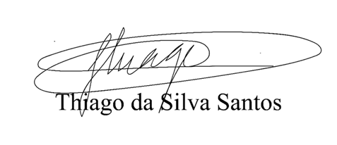

Vereador Thiaguinho Silva
Vice-Presidente

